Администрация городского округа
муниципального образования
«город Саянск»

ПОСТАНОВЛЕНИЕ

От | 17.04.2023 | № | 110-37-449-23
г. Саянск

О подготовке предложений о внесении изменений в генеральный план городского округа муниципального образования «город Саянск»

В целях приведения в соответствие с требованиями действующего законодательства Российской Федерации, исходя из социальных, экономических, экологических и иных факторов для обеспечения устойчивого развития территории, развития инженерной, транспортной и социальной инфраструктур, обеспечения учета интересов граждан и их объединений, в соответствии со статьями 9, 24, 25 Градостроительного кодекса Российской Федерации, статьей 12 Закона Иркутской области от 23.07.2008 № 59-оз «О градостроительной деятельности в Иркутской области», с учетом Приказа Министерства регионального развития Российской Федерации от 26.05.2011 № 244 «Об утверждении Методических рекомендаций по разработке проектов генеральных планов поселений и городских округов», статьей 14 Федерального закона от 06.10.2003 № 131-ФЗ «Об общих принципах организации местного самоуправления в Российской Федерации», статьями 4, 38 Устава муниципального образования «город Саянск», администрация городского округа муниципального образования «город Саянск»
П О С Т А Н О В Л Я Е Т:
1. Утвердить состав комиссии по подготовке проекта по внесению изменений в Генеральный план городского округа муниципального образования «город Саянск», утвержденный решением Думы городского округа муниципального образования «город Саянск» от 28 февраля 2008 № 041-14-20 (далее – Комиссии), в соответствии с приложением № 1 к настоящему постановлению.
2. Утвердить порядок деятельности Комиссии, в соответствии с приложением № 2 к настоящему постановлению.
3. Утвердить порядок направления в комиссию предложений заинтересованных лиц по внесению изменений в Генеральный план городского округа муниципального образования «город Саянск», утвержденный решением Думы городского округа муниципального образования «город Саянск» от 28 февраля 2008 № 041-14-20, в соответствии с приложением № 3 к настоящему постановлению.
4. Комиссии в срок до 01.10.2023 г. провести работы по подготовке проекта по внесению изменений в Генеральный план городского округа муниципального образования «город Саянск», утвержденный решением Думы городского округа муниципального образования «город Саянск» от 28 февраля 2008 № 041-14-20, в порядке, предусмотренном Градостроительным кодексом Российской Федерации.
4.1 При подготовке проекта по внесению изменений в Генеральный план городского округа муниципального образования «город Саянск», утвержденный решением Думы городского округа муниципального образования «город Саянск» от 28 февраля 2008 № 041-14-20 учитывать схему (проект) планируемых к размещению объектов, в соответствии с приложением № 4 к настоящему постановлению.

5. Контроль за исполнением настоящего постановления возложить на заместителя мэра городского округа по вопросам жизнеобеспечения города - председатель комитета по жилищно-коммунальному хозяйству, транспорту и связи.
6. Опубликовать настоящее постановление в газете «Саянские зори» и разместить на официальном сайте администрации городского округа муниципального образования «город Саянск» в информационно-телекоммуникационной сети «Интернет».
7. Настоящее постановление вступает в силу после дня его официального опубликования.

Исполняющий обязанности
мэра городского округа муниципального
образования «город Саянск» А.В. Ермаков

исп. А.С. Панкина,
тел. 8(39553)56166

ПРИЛОЖЕНИЕ №1
к постановлению администрации
городского округа муниципального
образования «город Саянск»
от | 17.04.2023 | № | 110-37-449-23

СОСТАВ КОМИССИИ
ПО ПОДГОТОВКЕ ПРОЕКТА ПО ВНЕСЕНИЮ ИЗМЕНЕНИЙ
В ГЕНЕРАЛЬНЫЙ ПЛАН ГОРОДСКОГО ОКРУГА МУНИЦИПАЛЬНОГО ОБРАЗОВАНИЯ «ГОРОД САЯНСК»

Председатель комиссии – Данилова М.Ф., заместитель мэра городского округа по вопросам жизнеобеспечения города - председатель комитета по жилищно-коммунальному хозяйству, транспорту и связи.
Заместитель председателя комиссии – Колькина Ю.В., председатель – главный архитектор Комитета по архитектуре и градостроительству администрации муниципального образования «город Саянск».
Секретарь комиссии – Панкина А.С., консультант в сфере градостроительства и архитектуры Комитета по архитектуре и градостроительству администрации муниципального образования «город Саянск».
Члены комиссии:
Матвеенко Ю.А., председатель Комитета по управлению имуществом администрации муниципального образования «город Саянск»;
Малинова М.А., заместитель председателя Комитета по архитектуре и градостроительству администрации муниципального образования «город Саянск»;
Прокопьева Е.В., главный специалист в сфере земельных отношений и градостроительства Комитета по архитектуре и градостроительству администрации муниципального образования «город Саянск»;
Зайцева Е.Н., начальник управления по экономике администрации городского округа муниципального образования «город Саянск»;
Товпинец А.Ю., начальник отдела правовой работы администрации городского округа муниципального образования «город Саянск».

Исполняющий обязанности
мэра городского округа муниципального
образования «город Саянск» А.В. Ермаков

ПРИЛОЖЕНИЕ №2
к постановлению администрации
городского округа муниципального
образования «город Саянск»
от | 17.04.2023 | № | 110-37-449-23

ПОРЯДОК ДЕЯТЕЛЬНОСТИ КОМИССИИ
ПО ПОДГОТОВКЕ ПРОЕКТА ПО ВНЕСЕНИЮ ИЗМЕНЕНИЙ
В ГЕНЕРАЛЬНЫЙ ПЛАН ГОРОДСКОГО ОКРУГА МУНИЦИПАЛЬНОГО ОБРАЗОВАНИЯ «ГОРОД САЯНСК»

1. Комиссия создается в целях обеспечения исполнения мероприятий, связанных с подготовкой предложений о внесении изменений в генеральный план городского округа муниципального образования «город Саянск», утвержденный решением Думы городского округа муниципального образования «город Саянск» от 28.02.2008 № 041-14-20.
2. Деятельностью комиссии руководит председатель комиссии.
Председатель комиссии назначает и ведет заседание комиссии, подписывает протоколы заседаний комиссии.
3. Комиссия принимает решение по рассматриваемому вопросу путем открытого голосования простым большинством голосов. При равенстве голосов голос председателя комиссии является решающим.
4. Итоги каждого заседания Комиссии оформляются протоколом, к которому могут прилагаться копии материалов, связанных с темой заседания. Протоколы заседаний комиссии являются открытыми для всех заинтересованных лиц.
5. Организационно-техническое обеспечение деятельности Комиссии осуществляет Комитет по архитектуре и градостроительству администрации городского округа муниципального образования «город Саянск».
6. Результатом деятельности комиссии является подготовка проекта постановления администрации городского округа муниципального образования «город Саянск» «О внесении изменений в генеральный план городского округа муниципального образования «город Саянск» утвержденный решением Думы городского округа муниципального образования «город Саянск» от 28.02.2008 № 041-14-20».

Исполняющий обязанности
мэра городского округа муниципального
образования «город Саянск» А.В. Ермаков

ПРИЛОЖЕНИЕ №3
к постановлению администрации
городского округа муниципального
образования «город Саянск»
от | 17.04.2023 | № | 110-37-449-23

ПОРЯДОК НАПРАВЛЕНИЯ ПРЕДЛОЖЕНИЙ
В КОМИССИЮ ПО ПОДГОТОВКЕ ПРОЕКТА
ПО ВНЕСЕНИЮ ИЗМЕНЕНИЙ
В ГЕНЕРАЛЬНЫЙ ПЛАН ГОРОДСКОГО ОКРУГА МУНИЦИПАЛЬНОГО ОБРАЗОВАНИЯ «ГОРОД САЯНСК»

1. Все заинтересованные физические и юридические лица вправе направлять в Комиссию предложения по внесению изменений в генеральный план городского округа муниципального образования «город Саянск».
2. Установить следующий порядок учёта предложений:
с письменными и устными предложениями обращаться в администрацию городского округа муниципального образования «город Саянск» по адресу: Иркутская область, г. Саянск, микрорайон Олимпийский, № 30, кабинеты 427, 519, 522, в течение тридцати дней со дня официального опубликования настоящего постановления в газете «Саянские зори» и размещения на официальном сайте администрации городского округа муниципального образования «город Саянск» в информационно-телекоммуникационной сети «Интернет» - http://www.admsayansk.ru.
3. Рассмотрению Комиссией подлежат любые предложения заинтересованных лиц, касающиеся вопросов подготовки проекта по внесению изменений в генеральный план городского округа муниципального образования «город Саянск».
4. Предложения заинтересованных лиц могут содержать любые материалы на бумажных или электронных носителях в объемах, необходимых и достаточных для рассмотрения предложений по существу.
5. Полученные материалы возврату не подлежат.
6. Комиссия рассматривает поступившие предложения заинтересованных лиц и направляет их в Комитет по архитектуре и градостроительству администрации муниципального образования «город Саянск».
7. По результатам рассмотрения предложений Комиссия направляет заявителям мотивированный ответ в письменной форме в срок не позднее тридцати дней со дня получения предложения.

Исполняющий обязанности
мэра городского округа муниципального
образования «город Саянск» А.В. Ермаков
ПРИЛОЖЕНИЕ №4
к постановлению администрации
городского округа муниципального
образования «город Саянск»
от | 17.04.2023 | № | 110-37-449-23

Схема (проект) планируемых к размещению объектов
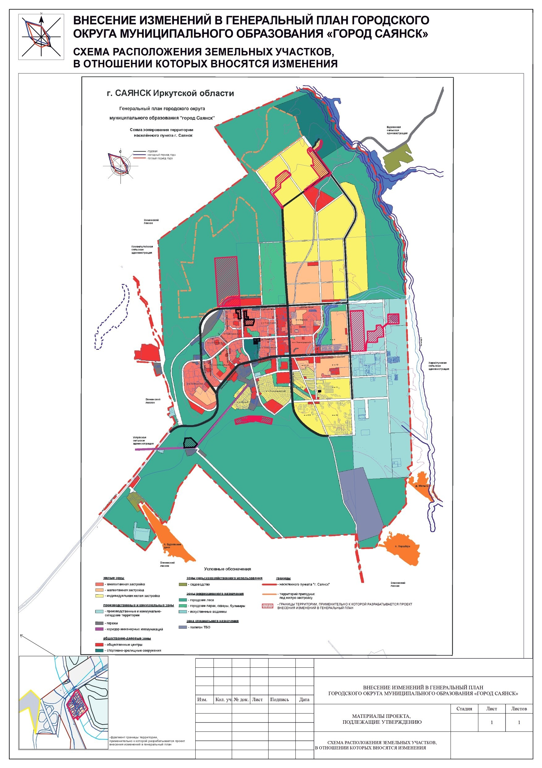

Исполняющий обязанности
мэра городского округа муниципального
образования «город Саянск» А.В. Ермаков

